**LENGUAJE Y COMUNICACIÓN**

Profesor:

Sr. Patricio Riquelme C.

GUÍA DE APRENDIZAJE N°4

6° año básico

Nombre: ________________________________________________

* **Unidad 1**: “Desarrollar la creatividad y las habilidades de comprensión”.

|  |
| --- |
| **Objetivos de la clase:**  **I.-** Distinguir entre diptongo e hiato, y conocer qué es un triptongo.  **II.-** Leer independientemente y comprender textos no literarios.  **III.-** Escribir creativamente narraciones con una estructura clara y conectores adecuados. |

**I.- DIPTONGO, HIATO Y TRIPTONGO:** Lee y estudia el contenido, luego desarrolla las actividades.

|  |
| --- |
| **REGLAS GENERALES DE ACENTUACIÓN**  Antes de comenzar es importante recordar que todas las palabras tienen acento, es decir, una mayor intensidad de voz en una sílaba determinada. Según su acento o posición que ocupa la sílaba tónica en las palabras, éstas se clasifican en: **agudas, graves, esdrújulas y sobreesdrújulas.**  **Palabras agudas:** Se acentúan en la última sílaba. Llevan tilde cuando terminan en n, s o vocal.  Ejemplos: Balón – café – cantar  **Palabras graves o llanas:** Se acentúan en la penúltima sílaba. Llevan tilde cuando terminan en consonante, menos en n o s.  Ejemplos: puerta – lápiz – árbol  **Palabras esdrújulas:** Se acentúan en la antepenúltima sílaba. Todas llevan tilde.  Ejemplos: lámpara – termómetro – mecánico  **Palabras sobresdrújulas:** Se acentúan en la sílaba anterior a la antepenúltima sílaba.  Todas llevan tilde.  Ejemplos:  Re – **cuér** – da – me – lo  **Quí** – ta – me - lo  Re – **gá** – la – se – lo  **DIPTONGO, HIATO Y TRIPTONGO**  1. En castellano existen cinco vocales: **a, e, i, o, u.** Las vocales son de dos tipos: **fuertes y débiles**.  Las vocales fuertes son **a, e, o**. / Las vocales débiles son **i, u.** Para acordarte, intenta memorizar las siguientes palabras: r**a**p**e**r**o** (vocales fuertes); h**ui**r (vocales débiles).  2. En nuestro idioma, normalmente sólo hay una vocal en cada sílaba: ca-sa-do, res-pi-rar, arro-jo. Sin embargo, hay veces en que dos vocales van juntas y se pronuncian como una única sílaba: ca-**lien**-te, **puer**-ta, **cua**-dra-do, **ciu**-dad. Cuando dos vocales están juntas en una sola sílaba, se dice que están **en DIPTONGO**. Las sílabas **-lien-, puer-, cua-, ciu**- de las palabras anteriores son diptongos.  3. Cuando dos vocales van juntas, pero no pertenecen a la misma sílaba, sino a sílabas distintas, se dice que están **en HIATO**. En las palabras **le-ón, re-ír, cro-a-ta, ba-úl,** hay vocales que van juntas en la palabra, pero en sílabas distintas. Son hiatos.  4. ¿Cómo sabemos si dos vocales están en diptongo o en hiato? Lo primero es seguir **tres sencillas reglas:**  ● Si las dos vocales **son débiles**, entonces están **en diptongo** y forman una sola sílaba:  cui-da-do, fui, ciu-dad, ruin.  ● Si las dos vocales **son fuertes**, entonces están **en hiato** y pertenecen a sílabas distintas:  ro-er, ca-o-ba, so-ez, po – e - ta.  ● Cuando una de las vocales es fuerte y la otra débil, tenemos que fijarnos en el acento:   * **Si el acento va en la vocal débil**, entonces las vocales están **en hiato** y pertenecen a sílabas diferentes: ca-í-da, le-í-do, Ra-úl, bú-ho, E-lí-as. En estos casos, como te habrás fijado, las vocales débiles **siempre llevan tilde**. * **Si el acento “no” va en la vocal débil**, entonces las vocales están **en diptongo** y pertenecen a la misma sílaba: feu-do, cau-dal, puen-te, vie-ra, trein-ta.     5. **El TRIPTONGO** es la pronunciación de tres vocales consecutivas en una sola sílaba.  Ej: B**uey** – Urug**uay** (U- ru - guay) (La **y** suena como **i**, por lo tanto se considera como tal)  Lo reconocemos de la siguiente manera: Vocal débil + vocal fuerte + vocal débil  Ej: M**iau**  ***Fuente: IES Enrique Nieto – Lengua castellana y literatura*** |

**Actividad 1**: Leen en voz alta las palabras, luego sepáralas en sílabas y señala si se produce un

diptongo, hiato o triptongo. Observa el ejemplo:

|  |  |  |
| --- | --- | --- |
| **PALABRAS** | **SEPARA EN SÍLABAS** | **DIPTONGO – HIATO O TRIPTONGO** |
| Tiempo | T**ie**m - po | Diptongo |
| Descubría |  |  |
| Paraguay |  |  |
| Teatro |  |  |
| Limpiáis |  |  |
| Ciruela |  |  |

**II.- CALIGRÁFIX:** Permitirá a los y las estudiantes ejercitar el contenido estudiado en la actividad anterior (Diptongo, hiato y triptongo), desarrollando una escritura clara, proporcionada y ordenada.

**Actividad 2**: Desarrolla las actividades en tu CALIGRÁFIX, **desde la página 14 hasta la página 23**. Aquellos estudiantes que “no” lo tengan, deben visitar la página web [www.caligrafix.cl/producto/caligrafia-6-basico](http://www.caligrafix.cl/producto/caligrafia-6-basico) (allí se encuentra el Caligráfix en versión digital) y desarrollar las actividades en su cuaderno de lenguaje.

**III.- COMPRENSIÓN DE LECTURA:**

**Actividad 3**: Lee comprensivamente los textos y responde marcando con una X según corresponda:

**Texto 1: Lautaro (1534 –1557)**



Adaptado de

www.memoriachilena.cl

Se cree que Lautaro fue hijo de un cacique mapuche de la zona de las selvas de Carampangue y Tirúa (ac­tualmente, parte de la VIII región). Siendo adolescen­te fue capturado por los españoles y se convirtió en criado destinado al cuidado de los caballos de Pedro de Valdivia. Estos años fueron fundamentales para su aprendizaje **bélico**, ya que aprendió los modos de utilizar la caballería, el uso de las armas y más impor­tante aún, a observar las debilidades de los españoles, aspecto que fue clave para convencer a los mapuches de que los españoles no eran dioses.

Lautaro apareció por primera vez junto al bando de su pueblo en la batalla de Tucapel, en la que Pedro de Valdivia murió. Su primera victoria importante fue la batalla de Marigüeñu, en la que demostró sus dotes de líder y **estratega.**

Luego de esa batalla, Lautaro se dirigió a Concepción destruyéndola completamente y repartiendo un gran botín entre los guerreros, práctica que lo ayudó a legitimar su papel de líder entre las tribus mapuches, unidas en contra de los españoles.

Estos meses de combate fueron muy desgastadores para los mapuches. A ello se sumaron dos años sucesivos de pestes y hambrunas. Durante la primera campaña sobre el Valle Central, Lautaro reclutó a los 600 mejores guerreros de la zona y avanzó hacia la ciudad de Santiago. Estas campañas tuvieron como objetivo asentarse en una zona protegida, construyendo un fuerte que les permitiera controlar una región con recursos, para lograr el fin último, que era la expulsión total de los españoles del Valle Central. Sin embargo, los abusos cometidos por Lautaro y sus hombres en contra de los indígenas de esta zona –los Promaucaes-, le valió la enemistad de varios caciques que se vengaron delatándolo. En un ataque sorpresa, los españoles cayeron sobre el campamento, dando muerte a Lautaro, en la localidad de Peteroa, en la ribera sur del río Mataquito, el 1 de abril de 1557.

1. Del primer párrafo, se puede deducir que Lautaro: (I)

a. No conoció a sus padres ni al resto de su familia.

b. Conoció la sociedad española de cerca.

c. Estuvo muchos años sirviendo a los españoles.

d. No aprovechó demasiado bien estos años.

2. ¿En qué orden tuvieron lugar los siguientes encuentros bélicos entre mapuches y españoles? (E)

a. Tucapel, Marigüeñu, Peteroa, Concepción.

b. Tucapel, Peteroa, Marigüeñu, Concepción.

c. Tucapel, Concepción, Marigüeñu, Peteroa.

d. Tucapel, Marigüeñu, Concepción, Peteroa.

3. Lautaro murió: (E)

a. Mientras peleaba en una batalla contra los españoles.

b. Atacado por sorpresa mientras dormía.

c. Al sufrir un accidente mientras se dirigía a Mataquito.

d. Anciano; a causa de una enfermedad al corazón.

4. El fin último de las campañas realizadas por los mapuches en el Valle Central era: (E)

a. Expulsar a los españoles de esa zona.

b. Asentarse en una zona protegida.

c. Construir un fuerte en ese territorio.

d. Controlar una región con recursos.

5. ¿Qué tipo de texto acabas de leer? (RST)

a. Poema. b. Cuento. c. Instructivo. d. Biografía.

6. ¿Cuál es el propósito comunicativo del texto leído? (RST)

a. Contar historias ficticias.

b. Conocer la vida de un famoso personaje de la historia.

c. Expresar sentimientos y emociones.

d. Indicar el paso a paso de cómo lograr un objetivo.

7. En el fragmento:

|  |
| --- |
| Su primera victoria importante fue la batalla de Marigüeñu, en la que demostró sus dotes de líder y **estratega.** |

¿Cuál es el significado de la palabra destacada? (I)

a. Persona experta en dirigir operaciones militares.

b. Persona que se encarga de alimentar a sus hombres.

c. Persona experta en cacería.

d. Persona encargada de espiar al enemigo.

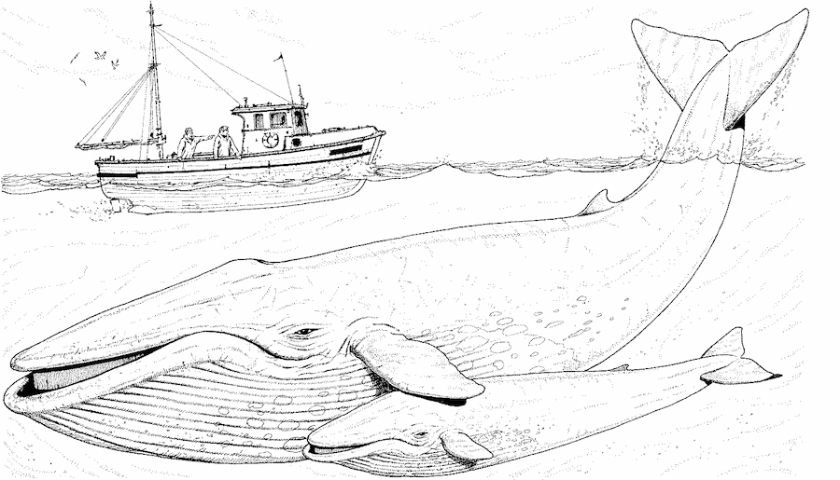**Texto 2:** Lee el texto y responde marcando con una X:

**Australia cuestiona ante el Tribunal de**

**Justicia de la ONU que Japón cace ballenas**

**Arranca la vista oral sobre la demanda australiana, presentada en 2010, que denuncia la captura nipona de cetáceos con fines comerciales en la Antártica**

La caza de ballenas en la Antártica llega este martes al Tribunal Internacional de Justicia (TIJ) de la mano de Australia, que ha denunciado a Japón ante los jueces de la ONU por comerciar con la carne de cetáceo y pide que se ponga fin a esta práctica. Tokio, por su lado, asegura que sus incursiones en la Antártica, iniciadas en 1987, son legales y responden a fines científicos. Ambas partes se verán las caras durante las vistas orales del juicio, al que se ha sumado Nueva Zelandia en apoyo de la postura australiana.

Japón es uno de los principales socios comerciales de Australia, detalle que la delegación de Camberra ha subrayado en su alegato inicial con la siguiente frase: “Diferimos en un solo extremo, la caza de ballenas, para la que pedimos una definición exacta de lo que constituye un interés científico. Porque Japón ejerce una actividad comercial enmascarada. Pero atesoramos nuestra buena sintonía”. De ahí que la demanda, interpuesta en 2010, haya sido justificada como “la mejor manera de resolver diferencias entre dos países amigos”.

La defensa de las ballenas a escala internacional se remonta a 1972, cuando la Conferencia de Naciones Unidas sobre el Medio Ambiente Humano, celebrada en Estocolmo, aprobó una propuesta de aplazamiento de una década en la caza comercial. Así podría recuperarse la población de cetáceos amenazados de extinción. En 1982, la propia Comisión Ballenera Internacional (CBI) decidió por fin detener la caza comercial imponiendo la prórroga, que entró en rigor en la temporada 1985-1986. A pesar de ello, Japón siguió cazando al acogerse al artículo VIII de la propia Convención, que permite la captura con fines científicos. Aunque no participan en este acuerdo, también Noruega e Islandia promueven actualmente la caza controlada para usos comerciales.

Según la Comisión Ballenera, unos 1.600 ejemplares son cazados al año a pesar de la moratoria comercial de 1986. Desde entonces, más de 33.000 ejemplares han perecido en el mundo a manos de los arpones balleneros. Entre 2008 y 2009, Japón capturó 1.004 cetáceos, 681 en aguas de la Antártica, dice la CBI. Si bien el caso puede tardar años en resolverse, la decisión del TIJ contribuirá a sentar las bases jurídicas para regular de una vez, y sin fisuras, la caza mundial de ballenas.

**www.elpais.com, consultado el 26 de junio de 2013**

8.- ¿Cuál es la finalidad del texto leído? (RST)

A. Describir la situación de las ballenas en el mundo.

B. Apoyar a Australia por la demanda que ha levantado.

C. Narrar cómo ha sido el avance del juicio contra Japón.

D. Informar sobre el inicio del juicio entre Japón y Australia.

9.- ¿Por qué Japón ha podido seguir cazando ballenas, a pesar de la prohibición comercial? (E)

A. Porque Australia ha autorizado la caza a Japón.

B. Porque se ampara en la caza con fines científicos.

C. Porque es apoyado por países como Noruega e Islandia.

D. Porque el cetáceo recuperó parte de su población.

10.- ¿Cómo eran las relaciones entre Japón y Australia antes de la demanda? (I)

A. Agresivas. B. Amistosas. C. Indiferentes. D. Conflictivas.

11.- Lee atentamente el siguiente fragmento: (I)

**“pedimos una definición exacta de lo que constituye un interés científico. Porque Japón ejerce una actividad comercial enmascarada”.**

¿Qué opción remplaza el término subrayado enmascarada manteniendo el sentido del texto?

A. ilegal. B. Incorrecta. C. Encubierta. D. Comprobada.

12.- A partir de la información entregada, ¿estás de acuerdo con la postura de Australia?, ¿por qué? Fundamenta. (RST)

**________________________________________________________________________________**

**________________________________________________________________________________**

13.- ¿Qué quiere decir el texto con que Japón ejerce una “actividad comercial enmascarada”? (I)

A. Que cazan ballenas sólo para fines científicos.

B. Que practican la caza de ballenas de manera indiscriminada.

C. Que venden carne de ballenas a pesar de poder cazar sólo para fines científicos.

D. Que necesitan vender la carne de ballenas luego de utilizarla para fines científicos.

14.- ¿Por qué la demanda de 2010 fue calificada como “la mejor manera de resolver diferencias entre dos países amigos”? (E)

A. Porque manifiesta su postura haciendo hincapié en mantener la amistad.

B. Porque insiste en que lo único importante es mantener la buena relación.

C. Porque acusa a Japón de ejercer una actividad comercial enmascarada.

D. Porque menciona su punto de vista sin acusar al país demandado.

15.- ¿Estás de acuerdo con que la caza de ballenas siga siendo permitida para fines científicos?, ¿por qué? Fundamenta. (RST)

**________________________________________________________________________________**

**________________________________________________________________________________**

**IV.- TALLER DE ESCRITURA CREATIVA: (Escribe con letra clara y ordenada)**

John Unger es el dueño de un tierno perro llamado Schoep, quien tiene 19 años de vida. Además de su avanzada edad, **Schoep también tiene artritis, lo cual le provoca dolores insoportables** **y problemas para dormir**. La única manera de aliviar su dolor y ayudarle a dormir tranquilo es ponerlo dentro del agua, pues la flotabilidad calma el dolor de sus huesos.

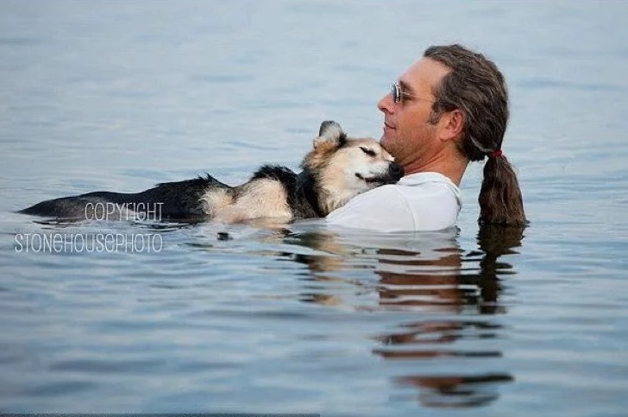

**Actividad 4**: Imagina y escribe un cuento o relato en donde señales qué actividades crees tú realizaban juntos John Unger (dueño) y su perro Schoep, antes de que este se enfermara.

**Etapa 1:** Planifica y organiza tu texto.

|  |
| --- |
| Ordena todas tus ideas con números o utiliza lluvia de ideas |

**Etapa 2:** Escribe tu cuento o relato en este espacio. (Utiliza los conectores adecuados)

*Ej: Un día, aquella tarde, luego, después, de pronto, finalmente, todo terminó, etc.*

* Cuida tu redacción y ortografía.

____________________________________________

(Título)

**Inicio:**

_____________________________________________________________________________

________________________________________________________________________________

________________________________________________________________________________

________________________________________________________________________________

**Desarrollo:**

____________________________________________________________________________

________________________________________________________________________________

________________________________________________________________________________

________________________________________________________________________________

________________________________________________________________________________

________________________________________________________________________________

**Final o desenlace:**

___________________________________________________________________________

________________________________________________________________________________

________________________________________________________________________________

________________________________________________________________________________

¡Excelente, has finalizado la guía de aprendizaje N°4! ☺

Revisa y vuelve a leer tu material asegurándote que hayas desarrollado todas las actividades

**P.D: No olvides guardar todas tus guías en una carpeta porque serán revisadas.**